Zeitverzögerung für Unterspannungsauslöser GHL 017
Spelsberg

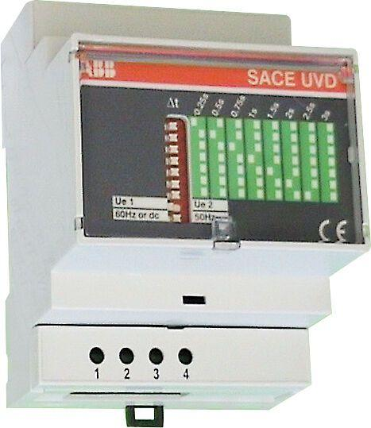Eigenschaften
GTIN:
4013902813049
HAN:
07701701
Art des Zubehörs
Sonstige

